昭和テレビ通販の名MCで俳優・伊藤豪氏の60年演劇人生を記録

劇団アドック存続支援クラウドファンディングを開始

〜「トウキョウ ゼロサン♪」のメロディで親しまれた文化の証人の貴重な証言を後世に〜

要約

　健康長寿支援活動のkimuakilabo（代表：木村朗）は、コロナ禍で存続危機にある劇団アドック支援のクラウドファンディングを開始した。同劇団で活動する俳優・伊藤豪氏は、「トウキョウゼロサン♪」のメロディで親しまれた日本文化センターの元MCとして1970年代からテレビ通販界で活躍。一方で劇団民藝出身の実力派俳優として60年間演劇一筋の人生を歩み、宇野重吉、滝沢修らと共演、初代「白い巨塔」にも出演した。現在高齢により貴重な証言を記録できる機会は限られており、昭和から令和の日本文化史を体現する文化の証人として、その演劇人生の記録保存が急務となっている。

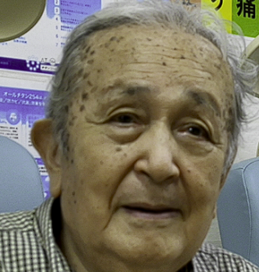

【概要】

健康長寿支援活動を行うkimuakilabo（代表：木村朗）は、コロナ禍で存続の危機に瀕している劇団アドックと、同劇団で活動する俳優・伊藤豪氏（元日本文化センターMC）を支援するクラウドファンディングプロジェクトを開始いたします。

伊藤豪氏は1970年代からテレビ通販業界で活躍し、あの有名な「トウキョウ ゼロサン♪ ニイマルマルノ ニイニイニイニイ♪」のメロディとともに日本中の家庭に親しまれました。一方で、劇団民藝出身の実力派俳優として60年間にわたり演劇一筋の人生を歩んできた、昭和から令和の日本文化史を体現する貴重な証人でもあります。

【プロジェクト背景】

■劇団アドックの現状

コロナ禍により上演機会が激減、運営資金が枯渇

舞台道具や衣装の維持も困難な状況

三浦綾子原作「母」、芥川龍之介原作「雛」など名作の継承が危機に

■伊藤豪氏について

劇団民藝で宇野重吉、滝沢修らと共演した本格派俳優

日本文化センターの顔として長年活躍したテレビ通販界のパイオニア

初代「白い巨塔」で乾教授役を演じるなど、ドラマでも活躍

現在高齢により、貴重な証言を記録できる機会は限られている

kimuakilabo

代表：木村朗

TEL：080-5015-3631

Mail：kimuaki@nifty.com

Facebook：https://www.facebook.com/search/top/?q=Akira%20Kimura

クラファン：readyfor.jp/app/fundraising/projects/158428

※劇団アドック 伊藤豪様、三園ゆう子様からプロジェクト実施および名称掲載の許諾を取得済み

※使用画像はすべて申請者によるオリジナル作品、または掲載許諾取得済み